Дыхательный тренажёр с ионификатором.
Внимание! Тренажёр с ионизатором использовать только после выхода на уровень эндогенного дыхания: у не эндогенника при дыхании образуются горячие (перезаряженные) эритроциты, при использовании тренажёра с ионификатором, их заряд может дополнительно увеличиться, а также образоваться новые горячие эритроциты в процессе передачи им заряда от аэроионов, производимых ионификатором. Увеличение числа горячих эритроцитов может усилить атеросклероз и привести к обострению существующих и возникновению новых заболеваний.
Вставка-ионификатор расположена сразу за мундштуком. Для исключения образования на её стенках конденсата от выдыхаемого воздуха и пробоя высокого напряжения через этот конденсат, вставка находится внутри теплоизолятора с электроподогревом, который включается во время отдыха между подходами (не более 5 минут) для испарения конденсата.
Подаваемый на ионификатор ток должен иметь определённые довольно в узком диапазоне параметры: напряжение 19,7 – 20,0 кВ и сила тока 17 – 50 мкА. Кроме того, ток подаётся на две электроэффлювиальные иглы, расположенные оппозитно, что позволяет ионификатору обрабатывать воздух, как при вдохе, так и при выдохе, а также избежать интенсивного одностороннего электроэффлювиального потока воздуха во время паузы в тренировке, что приводит к отсосу или выталкиванию газовой смеси из внешней ёмкости внешним воздухом.
Контакты «земля» (или «0» при отсутствии «земли» в домашней сети) в торцах вставки обеспечивают стабильный поток аэроионов и обеспечивают безопасность, так как пробой высокого напряжения с игл возможен только на них.
"Сухая" конструкция тренажёра повышает эффективность генерации аэроионов в следствии уменьшения образования конденсата во вставке-ионификаторе. Регулирующий "зажим" сделан с тонкой регулировкой проходного сечения пережимаемой части трубки. "Зажим" регулирует сопротивление при вдохе, возникающее при этом разрежение в лёгких помогает правому желудочку сердца, нагнетающему кровь в малый (лёгочный) круг кровообращения, облегчая его работу, что подтвердилось диагностикой. При выдохе, для повышения сопротивления необходимо дополнительно создавать сопротивление выдыхаемому воздуху, поджимая язык к нёбу, то есть задействовать естественные дыхательные пути, подобно «повседневному дыханию».
Тренировка.

В день занятия на дыхательном тренажёре, постарайтесь поужинать не менее, чем за 3 часа до тренировки – легче будет дышать и, генерируемый при тренировке избыток энергии, пойдёт не на пищеварение, а на восполнение ресурсов организма в энерго-дефицитных зонах во время сна.
По этой же причине все дела закончите до тренировки на дыхательном тренажёре, сразу после неё в постель, максимум - сходить в туалет. Сам тренажёр помоете утром.
Минут за 10-30 выпить полстакана щелочной воды (1/2 ч.л. пищевой соды растворить при 80-90 град., остудить до 35-40 град.). Тренировка пройдёт легче и нивелируется ацидоз (закисление) организма при гиперкапнии.
Перед тренировкой рассосать во рту чайную ложку растительного масла оно содержит полиненасыщенные жирные кислоты, входящие в состав сурфактанта в лёгких, расход которого при тренировке увеличен.
Грелка включается только в паузах между подходами и перед тренировкой за 1-2 минуты.
Включите источник высокого напряжения и грелку за 1-2 минуты перед тренировкой.
Тренировку выполняйте 5-минутными подходами, первый и последний выдохи - в тренажёр. Отсчёт времени начала и конца подхода осуществляйте по первому и последнему вдоху. Подход заканчивайте раньше при возникновении непреодолимого удушья. Перерывы между подходами по 3 минуты, лёжа, при необходимости под одеялом, обязательно соблюдая технику повседневного дыхания. Последние 2 подхода выполните по 1 минуте, но с теми же 3-минутными паузами, грелка при этом не включается, если теплоизолятор тёплый на ощупь. Не забудьте выключить источник высокого напряжения и грелку после тренировки.
Величина внешней ёмкости оптимальна при выполнении двойного или более выдохов на один вдох. Если Вам большую часть тренировки стало доступным комфортное выполнение четырёх или более выдохов после одного вдоха - ёмкость можно увеличить. Не торопитесь переходить на большую внешнюю ёмкость, пока организм не адаптировался полностью к концентрации углекислого газа при использовании меньшей ёмкости.
Точную длительность дыхательной тренировки, для достижения её максимальной эффективности, можно выяснить только с помощью аппаратной диагностики. Например, в 61 год, на 4-литровой ёмкости, при тренировке на тренажёре моей конструкции, оптимальное чистое время работы на тренажёре для меня около полгода доходило до 110 мин. При этом общее время тренировки получалось более 3 часов, сами тренировки делал раз в 9 дней. Но это, видимо, характерно при тренировках на предельных объёмах внешней ёмкости Примерно ориентироваться можно, соблюдая величину чистого тренировочного времени в месяц – 350-450 минут, при этом чистое время самой тренировки должно быть 35,5-36 минут. Избегайте ежедневных дыхательных тренировок.
Подготовка дыхательного тренажёра
Круговыми движениями без давления сбить налёт нулевой наждачной бумагой с «0»-х контактов вставки, прижимая её пальцем к внутренней фаске торца контакта, не задевая резиновый уплотнитель.
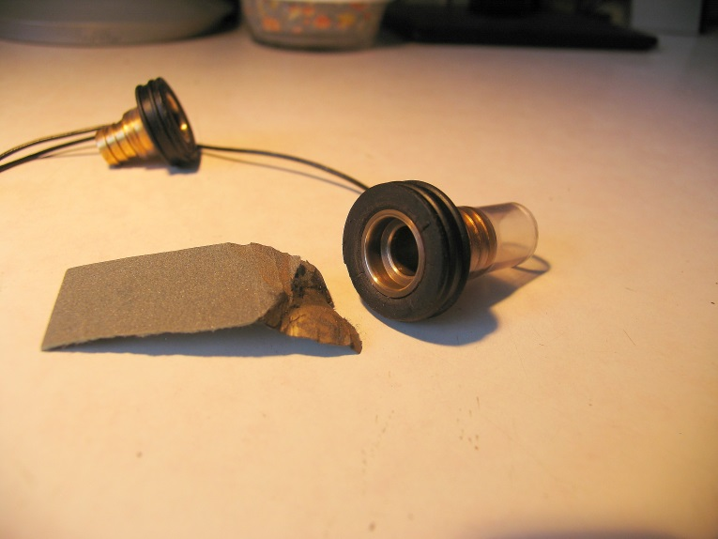
Вставить «0»-й контакт с коротким отрезком провода в трубку с регулировочным зажимом, проводом вниз.
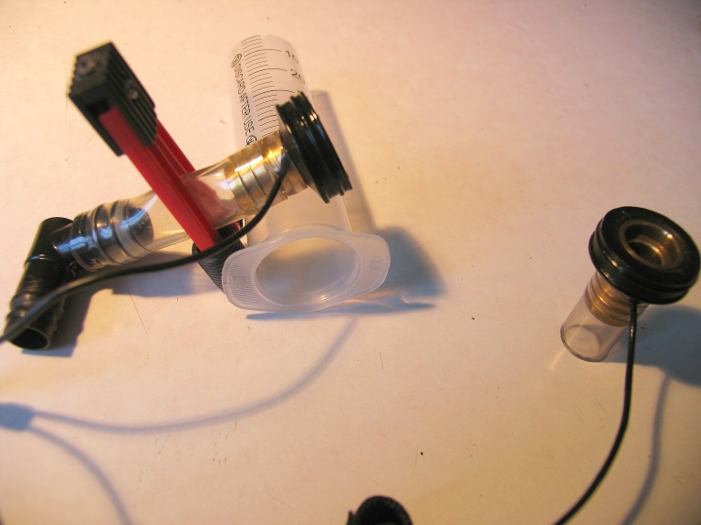
Этот контакт аккуратно вставить в ионифицирующую вставку со стороны фиксирующих наплывов на её внутренней поверхности и упоров для пальцев на внешней, ориентируя её высоковольтным контактом вверх.
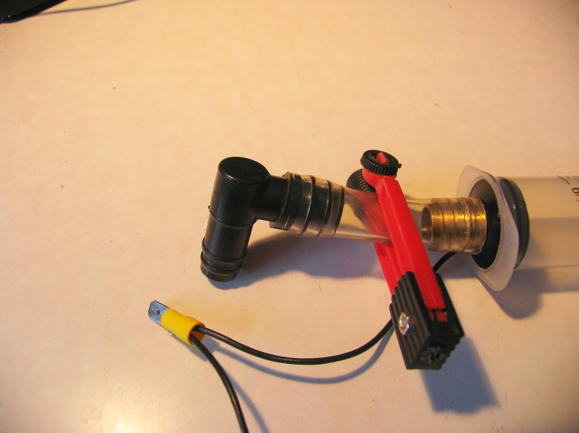
Поставить на стол второй «0»-й контакт с длинным отрезком провода трубкой вверх и вставить мундштук в неё.
Этот контакт аккуратно вставить в другое отверстие ионифицирующей вставки.
На противоположную мундштуку сторону «Г»-образной трубки полученной конструкции надеть трубку, которая будет располагаться во внешней ёмкости, её торец с вырезом должен остаться свободным.
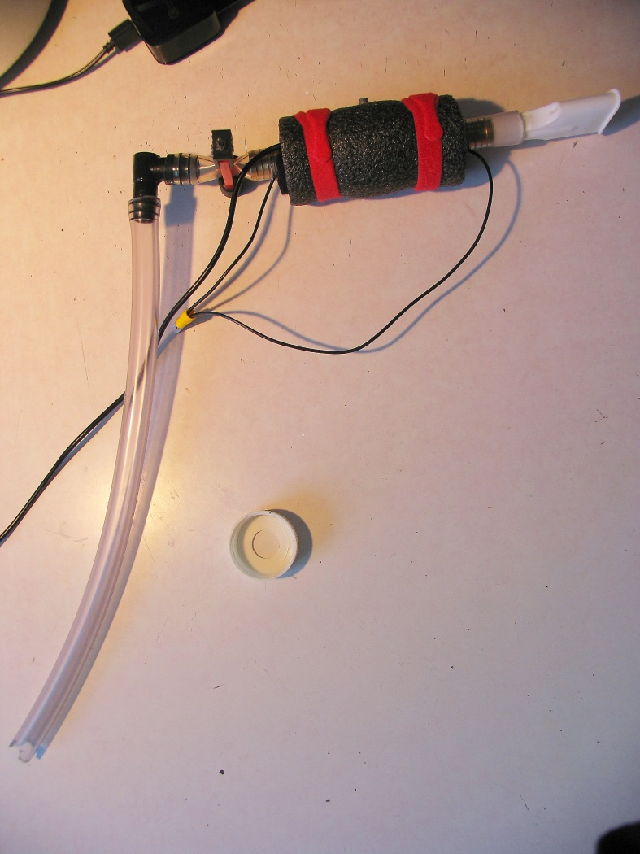
Вставить эту трубку во внешнюю ёмкость.
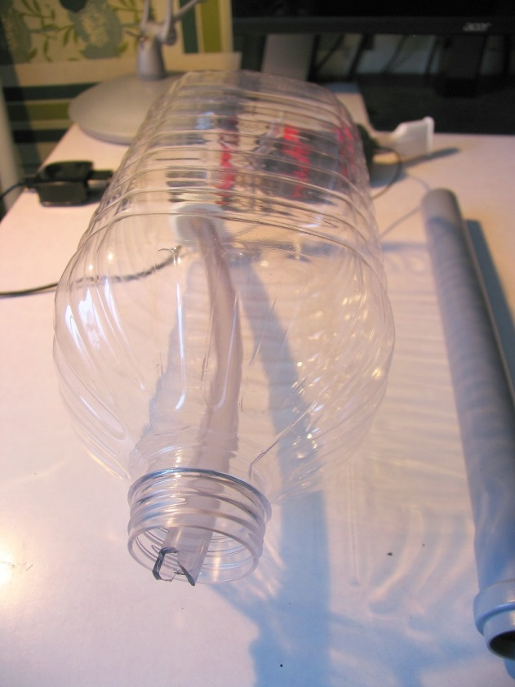
Надеть на эту трубку «отражатель», пользуясь подходящей трубой. Торец трубки с вырезом должен касаться самой нижней части внешней ёмкости. При этом «отражатель» расположите максимально высоко, оставив щель между ним и верхней частью внешней ёмкости. Расположив посередине грелку в теплоизоляторе вставки, аккуратно наденьте его на вставку, так, чтобы провод «0»-го контакта с мундштуком (длинный) не попал между теплоизолятором и вставкой, а провод грелки выходил в сторону внешней ёмкости. Зафиксируйте теплоизолятор двумя липучими полосками на вставке грелкой вниз.
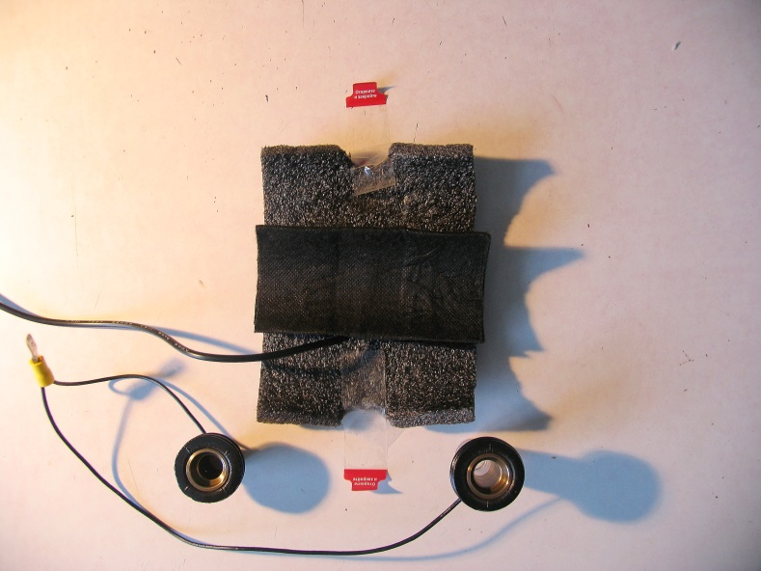 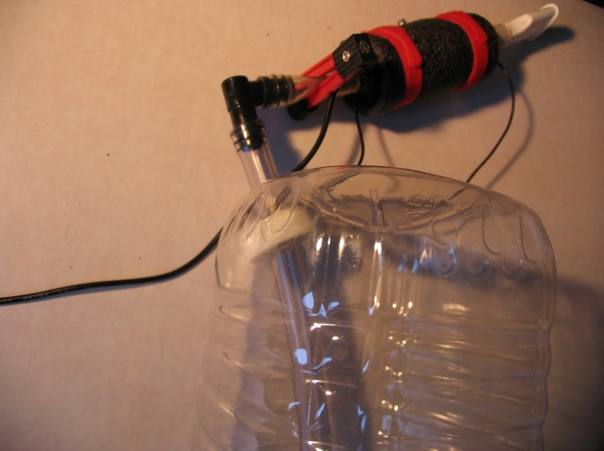
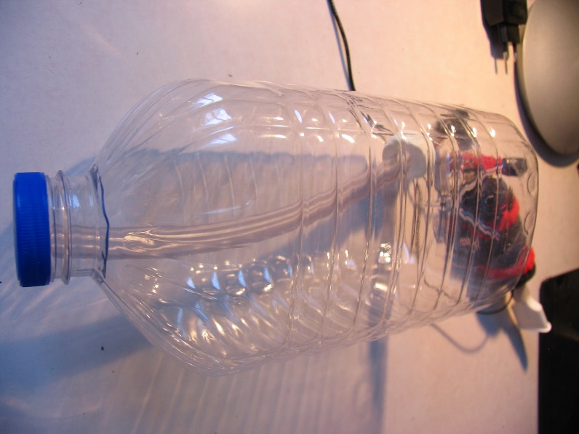
Соедините разъёмы «0»-го провода источника напряжения и «0»-ых контактов вставки. Надвиньте изолирующую трубку на полученное соединение.
Соедините высоковольтные контакты источника напряжения и вставки.
Зафиксируйте высоковольтный и «0»-й провода на «Г»-образном участке воздуховода липучей полоской.
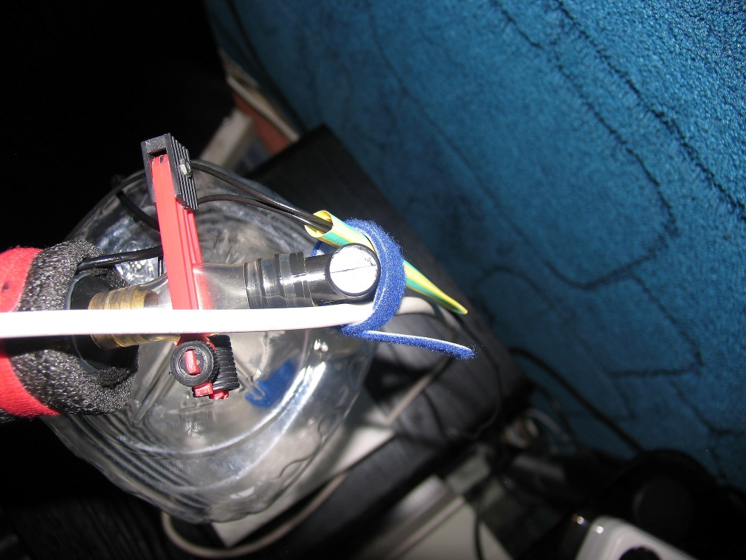 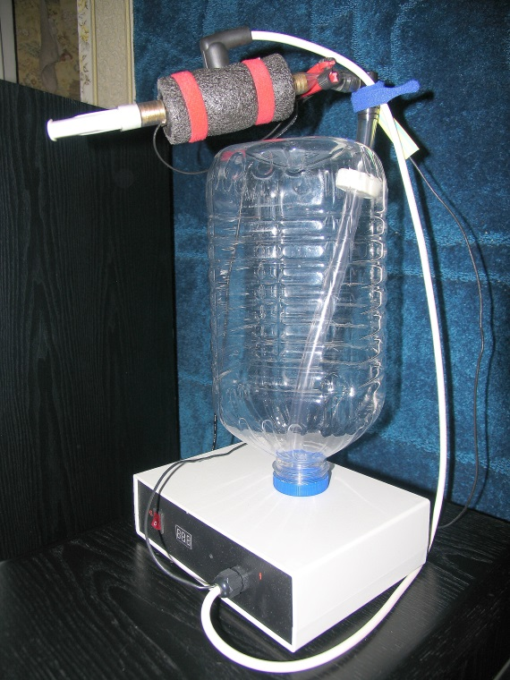
Включите грелку и источник напряжения и дайте им прогреться 1-2 минуты до начала тренировки.

Демонтаж тренажёра

Разъедините высоковольтные и «0»-е контакты источника напряжения и вставки.
Снимите теплоизолятор с грелкой.
Выньте «Г»-образный фитинг из трубки, входящую во внешнюю ёмкость.
Выньте трубку с «отражателем» из внешней ёмкости.
Крепко держа «0»-е контакты, выньте мундштук и регулирующий зажим.
Стержнем, аккуратно вытолкните торцевые контакты из вставки, не касаясь
высоковольтного электрода с иглами.
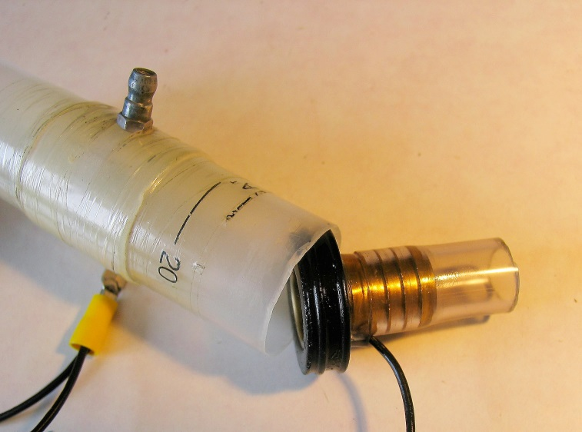

Уход.

После каждой тренировки все внутренние поверхности тренажёра, кроме внешней ёмкости сполоснуть проточной водой. Внутренние поверхности вставки и «0»-х контактов промыть намыленной мягкой (лучше старой, детской с короткой щетиной) зубной щёткой, очень осторожно электроэффлювиальные иглы вставки, не давя на щётку, буквально, на грани касания. Со щёткой сполоснуть намыленные поверхности. Регулировочный зажим лучше не разбирать, для промывки использовать тонкие ёршик или шомпол.
Просушить промытые детали, разложив их на столе, затем резиновые уплотнители «0»-х контактов смажьте жидкой силиконовой смазкой.
Раз в месяц мыть с мылом весь тренажёр, применяя для воздуховода подходящие по диаметру ерш или шомпол.
Зажим на трубке тренажёра при необходимости регулируйте, поворачивая винт буквально на несколько градусов, особенно на открытие - силикон медленно разжимается. Если снимите, при установке сжимайте толстые части зажима, прямо по центру трубки, если сжимать концы зажима можете сломать, благо есть в канцтоварах - циркуль.

К О М П Л Е К Т

- Вставка ионифицирующая с «0»-ми контактами, грелкой и теплоизолятором в сборе 1 шт.
- «Г»-образный фитинг с регулирующим зажимом в сборе 1 шт.
- Длинная трубка с «отражателем» в сборе для внешней ёмкости 1 шт.
- Источник напряжения с сетевым кабелем 1 шт.
- Стержень для демонтажа 0»-х контактов 1 шт.
- Шомпол для мытья трубок тренажёра 1 шт.
- Силикон жидкий (флакон) 1 шт.
- Нулевая наждачная бумага (полоска) 1 шт.

